I. THÔNG TIN CHUNG

1.1. Thông tin chung
- Địa chỉ website “Đăng ký môn học và thông tin học tập”: https://qldt.ptit.edu.vn
- Trong thời gian đăng ký, sinh viên cần thường xuyên xem các thông tin được cập nhật trên trang chủ của hệ thống https://qldt.ptit.edu.vn để kịp thời nắm được các thông tin cần thiết.
- Các thông tin cung cấp tại website có liên quan đến việc đăng ký môn học:
TT | Tên trang | Nội dung | Ghi chú
1 | Trang chủ | Cung cấp các thông tin chung
2 | Xem chương trình đào tạo | Cung cấp thông tin về chương trình đào tạo cho sinh viên
3 | Xem môn học tiên quyết | Cung cấp thông tin về các môn học tiên quyết/học trước/song hành cho sinh viên
4 | Đăng ký môn học | Cung cấp thông tin cho sinh viên lựa chọn đăng ký môn học trực tuyến.
5 | Xem học phí | Cung cấp thông tin về học phí của sinh viên
6 | Xem TKB | Cung cấp thời khóa biểu cho sinh viên dạng từng tuần

1.2. Kế hoạch (Lịch) đăng ký môn học học kỳ II năm 2023-2024
TT | Hệ/Ngành | Thời gian tập huấn | Thời gian nộp Phiếu ĐKMH | Thời gian đăng ký lịch học (Online) | Nhận đơn và xử lý lỗi đăng ký (xem kỹ quy định nộp đơn ở cuối khung kế hoạch)
Khóa 2023
1 | Điện tử viễn thông | Đã điều chỉnh 27/12/2023 theo từng lớp | 08/01-17/01/2024 | 22 - 24/01/2024 | 29 - 30/01/2024
2 | Mạng MT&TTDL
3 | Kỹ thuật Điện-Điện tử
4 | Kỹ thuật ĐK&TĐH
5 | Cử nhân CNTT
6 | CN Đa phương tiện | Đã điều chỉnh 27/12/2023 theo từng lớp | 08/01-17/01/2024 | 23 - 25/01/2024 | 29 - 30/01/2024
7 | Truyền thông ĐPT
8 | Báo chí
9 | An toàn thông tin
10 | Công nghệ thông tin | Đã điều chỉnh 27/12/2023 theo từng lớp | 08/01-17/01/2024 | 24 - 26/01/2024 | 29 - 30/01/2024
11 | Khoa học máy tính
12 | Quản trị Kinh doanh | Đã điều chỉnh 27/12/2023 theo từng lớp | 08/01-17/01/2024 | 25 - 27/01/2024 | 29 - 30/01/2024
13 | Kế toán
14 | Marketing
15 | Thương mại điện tử
16 | CN Tài chính (FT)
17 | CNTT (CLC 23) | Đã điều chỉnh 27/12/2023 theo từng lớp | 08/01-17/01/2024 | 26 - 27/01/2024 | 29 - 30/01/2024
- Đăng ký học ghép (học 2 văn bằng, học lại, học cải thiện điểm) cùng khóa 2020, 2021, 2022: từ 10/01 đến 17/01/2024; Đăng ký học ghép cùng khóa 2023 từ 31/01 đến 02/02/2024 và từ 19/02 đến 22/02/2024;
- Thời gian các đợt đăng ký online: từ 12h00 ngày bắt đầu đến 24h00 ngày kết thúc đợt đăng ký;
- Điều chỉnh đăng ký đối với tất cả các khóa 2020, 2021, 2022: Nộp Phiếu điều chỉnh đăng ký (theo mẫu Phụ lục 3) gửi Văn phòng một cửa - Bộ phận Giáo vụ từ 12/01 đến 16/01/2024 và khóa 2023 từ 19/02 đến 21/02/2024

Lưu ý:
- Trường hợp không đăng ký được lịch học (theo tiến trình chuẩn trong kỳ học) và có nguyện vọng được hỗ trợ đăng ký, sinh viên phải sử dụng e-mail do Học viện cấp, thực hiện gửi đơn và điền đầy đủ thông tin theo yêu cầu, thông qua form tại link: https://forms.office.com/r/CQ2MAT1XSc
- Thời gian gửi Đơn qua form phải đúng theo Khoá học, Ngành học đã thông báo ở trên, các trường hợp gửi ngoài thời gian quy định sẽ không được xử lý.
- Phòng Giáo vụ không hỗ trợ đăng ký đối với các trường hợp học lại, học cải thiện điểm
- Sinh viên chưa hoàn thành học phí đến hết học kỳ 1 năm học 2023 - 2024 (theo thông báo của Phòng Tài chính - kế toán) không được đăng ký các học phần học kỳ 2 năm học 2023 - 2024;
- Sinh viên cần lấy lại thông tin mật khẩu về e-mail liên hệ Phòng Chính trị & CTSV để được cấp lại.
- Thời gian đăng ký thử hệ thống QLĐT cho khóa 2023: từ 9h00 ngày 03/01/2024 đến 24h00 ngày 04/01/2024./.

Địa điểm tập huấn: Hội trường A2

1.3. Quy trình đăng ký:
Các bước chính của Quy trình:
+ Bước 1: Sinh viên nghiên cứu kỹ chương trình đào tạo, kế hoạch đào tạo, kế hoạch giảng dạy dự kiến trong học kỳ II (2023-2024) đã được thông báo trên website ptit.edu.vn/giaovu, tham khảo ý kiến CVHT và đăng ký vào Phiếu đăng ký học phần;
+ Bước 2: Sinh viên nộp Phiếu đăng ký cho Ban cán sự lớp tổng hợp (theo mẫu, được đưa lên website) và nộp về Bộ phận 1 cửa - Phòng Giáo vụ cùng toàn bộ bản đăng ký môn học của cá nhân sinh viên (thời hạn nộp là không muộn hơn ngày cuối cùng của thời gian đăng ký Phiếu ĐKMH của lớp/ ngành đó, (xem kế hoạch).
+ Bước 3: Sinh viên đăng ký Thời khóa biểu online cho các học phần đã đăng ký trong Phiếu trên phần mềm hệ thống theo từng thời gian cụ thể. Lưu ý: các trường hợp đăng ký online trên phần mềm không khớp với Phiếu đăng ký sẽ bị xử lý kỷ luật.

II. CÁC LƯU Ý QUAN TRỌNG (ĐỐI VỚI SINH VIÊN KHOÁ MỚI)
2.1. Việc cần chuẩn bị trước đăng ký:
- Ghi nhớ các mốc thời gian thực hiện các nội dung
- Kiểm tra lại tài khoản và mật khẩu (qldt, mail ptit) : cách liên hệ lấy lại mật khẩu, hoặc không truy nhập được
- Kiểm tra lại hệ thống máy móc, chuẩn bị sẵn 2,3 lịch học…
- Hỏi để nắm rõ nếu có vướng mắc (chú ý hỏi đúng chỗ, đúng người)
2.2. Các chú ý thực hiện khi đăng ký:
- Thời gian : tuyệt đối chính xác do làm trên hệ thống
- Thực hiện đúng theo các bước hướng dẫn đăng ký
- Lưu ý thêm một số kỹ năng :
- Cách chọn học phần nào trước, học phần nào sau, cách lưu từng phần
- Hiểu các thông báo của hệ thống (trùng lịch, môn trước sau…)
- Với học phần tiếng Anh : tất cả vẫn phải đăng ký trừ các Sinh viên đã có quyết định chính thức (là QĐ đã có dấu của HV) được miễn học phần tiếng Anh có trong kỳ 2 năm học 2023-2024
2.3. Việc cần làm khi kết thức thời gian đăng ký:
a/ Đã đăng ký đủ các học phần :
- Rà soát lại kết quả đăng ký (tự rà soát hoặc thực hiện theo thông báo)
b/ Chưa đăng ký đủ các học phần, cần sự hỗ trợ : ĐẶC BIỆT LƯU Ý
- Xem lại hướng dẫn về việc làm Đơn hỗ trợ : Tuyệt đối thực hiện đúng các việc: Thời gian gửi đơn, đường link…;

III. ĐĂNG KÝ MÔN HỌC

3.1. Các nội dung trong trang:
- Trong đợt đăng ký môn học theo kế hoạch đào tạo học kỳ: sinh viên chỉ đăng ký được các môn học theo đúng chương trình đào tạo (CTĐT) kế hoạch mở trong kỳ. Để chuẩn bị cho việc đăng ký môn học học kỳ mới, sinh viên xem “Chương trình đào tạo” để biết danh sách các môn học mở:
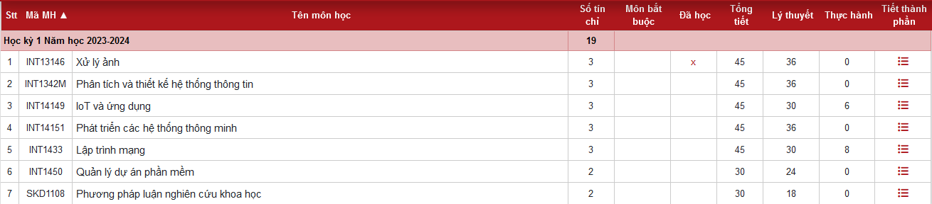
- Trong đợt đăng ký học lại, học ghép, học cải thiện, học kỳ phụ (hè): Hệ thống sẽ mở chức năng tìm kiếm môn học để sinh viên đăng ký các nhóm môn học có tổ chức trong học kỳ.
- Sinh viên chọn “ĐĂNG KÝ MÔN HỌC” đề tiến hành đăng ký môn học:
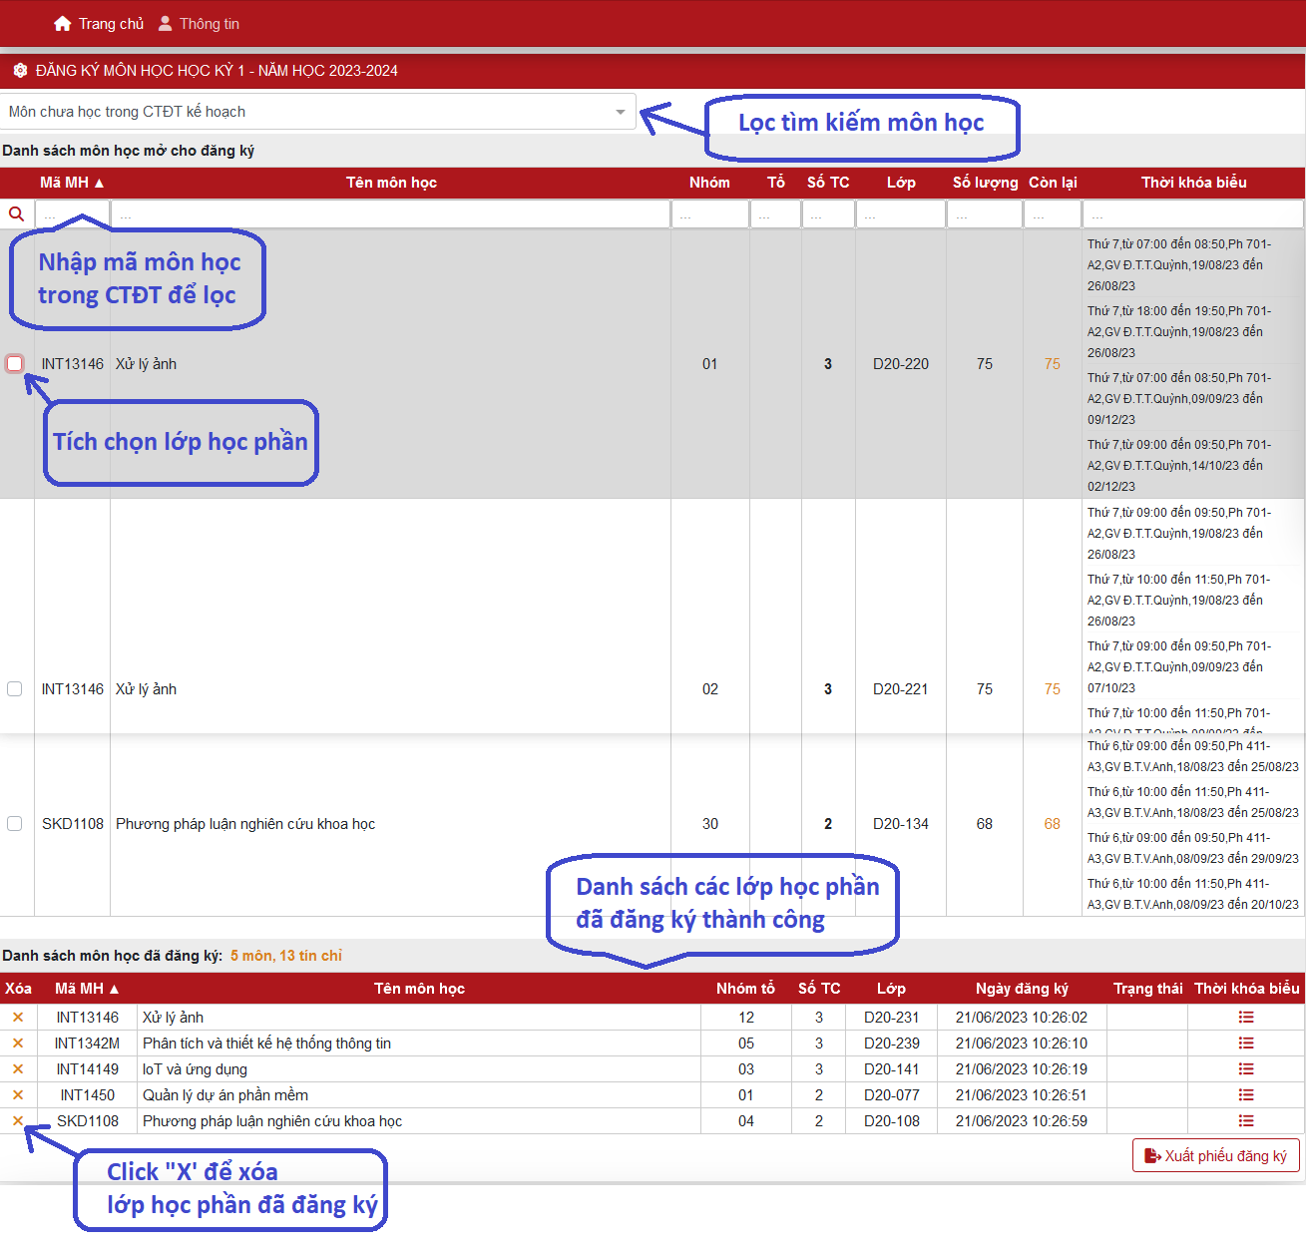
Trang đăng ký gồm 3 phần:
- Phần lọc để hiện thị các môn cần đăng ký theo từng điều kiện.
- Phần hiển thị danh sách các nhóm môn học theo điều kiện lọc.
- Phần hiển thị danh sách các nhóm môn học đã đăng ký thành công.

3.2. Mô tả chi tiết
- Phần lọc:
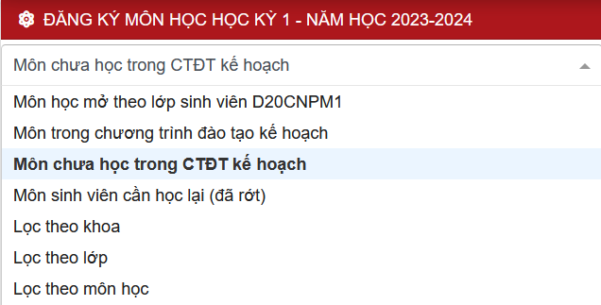
Điều kiện lọc: Trong đợt đăng ký học kỳ theo kế hoạch của khóa 2023 hệ thống sẽ hiện thị danh sách các nhóm môn học có tổ chức trong học kỳ cho sinh viên:
- Môn chưa học trong CTĐT kế hoạch (mặc định): Các môn sinh viên chưa học thuộc CTĐT, đúng tiến trình học kỳ.
b. Phần hiển thị danh sách các nhóm môn học: Sau khi chọn điều kiện lọc (theo CTĐT, theo lớp, …) chương trình sẽ hiển thị danh sách nhóm học tổ chức trong học kỳ:
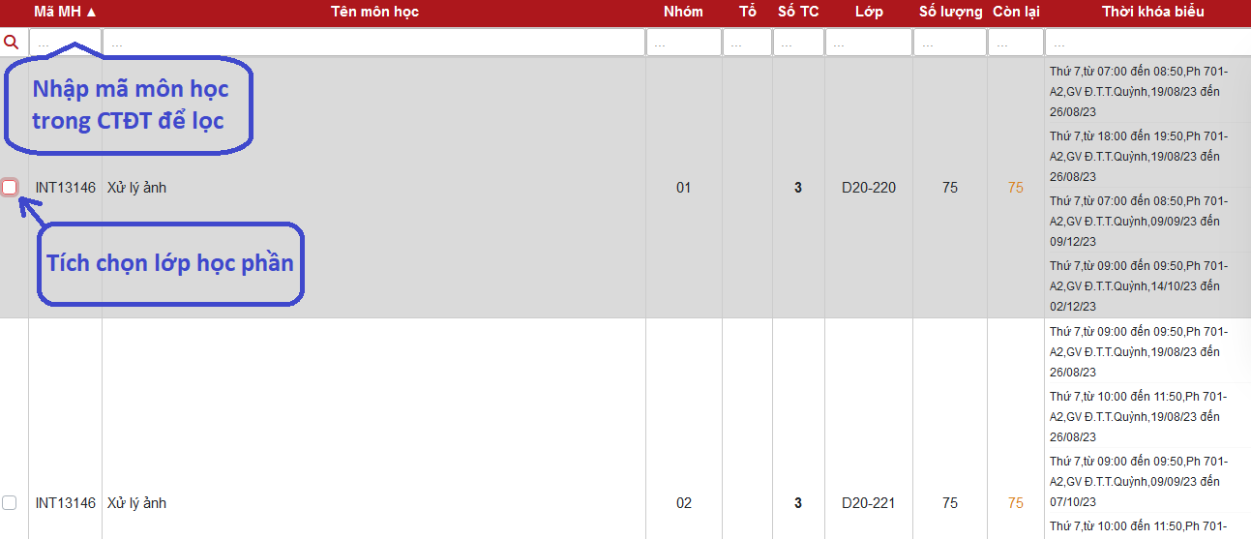

- Thông tin được hiển thị gồm:
- ĐK: Ô chọn lựa đăng ký
- Mã MH: Mã môn học
- Tên môn học: Tên môn học
- Nhóm: Nhóm môn học
- Tổ: Tổ thực hành
- Số TC: Số tín chỉ của môn học
- Lớp: Lớp đại diện mở nhóm môn học
- Số lượng: Số lượng đăng ký tối đa cho phép của nhóm
- Còn lại: Số lượng còn lại cho phép đăng ký
- Thời khóa biểu: Thông tin thời khóa biểu của nhóm gồm thời gian học/phòng học/giảng viên giảng dạy
- Hệ thống hiển thị rất nhiều nhóm môn học nếu muốn hiển thị riêng các nhóm môn học theo từng môn học SV “Nhập mã môn học trong CTĐT để lọc”.
- Sau khi xem thông tin các nhóm môn học, sinh viên có thể lựa chọn nhóm với điều kiện sinh viên cho là thích hợp nhất, muốn đăng ký nhóm môn học nào thì check vào ô vuông trong cột đầu tiên (cột ĐK) của nhóm tương ứng.
- Khi chọn nhóm hệ thống sẽ tự động kiểm tra các điều kiện ràng buộc của môn học: Kiểm tra môn học sinh viên đăng ký có thuộc CTĐT của sinh viên, xét số tín chỉ tối đa, xét trùng TKB, trùng môn học, xét tiên quyết, trước sau... nếu không hợp lệ sẽ xuất các thông báo tương ứng. Ví dụ :
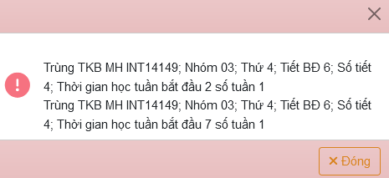
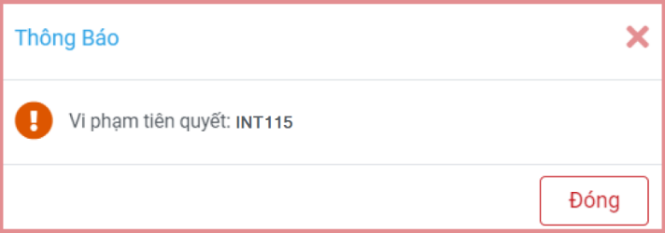
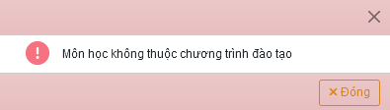

- Nếu đăng ký thành công, môn học sẽ được hiển thị trong phần hiển thị danh sách các môn học đã đăng ký, môn học đó sẽ có dấu check.
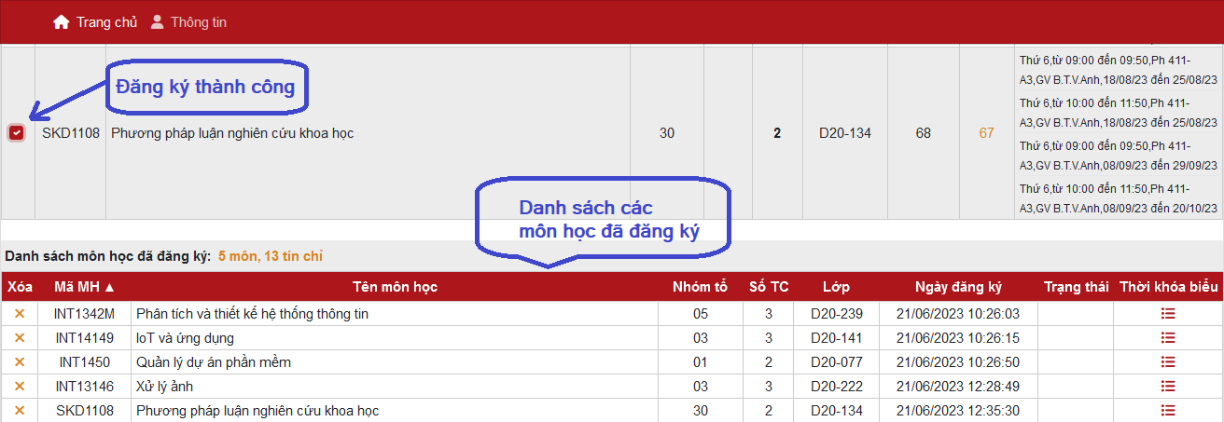
- Phần hiển thị các môn đã đăng ký thành công
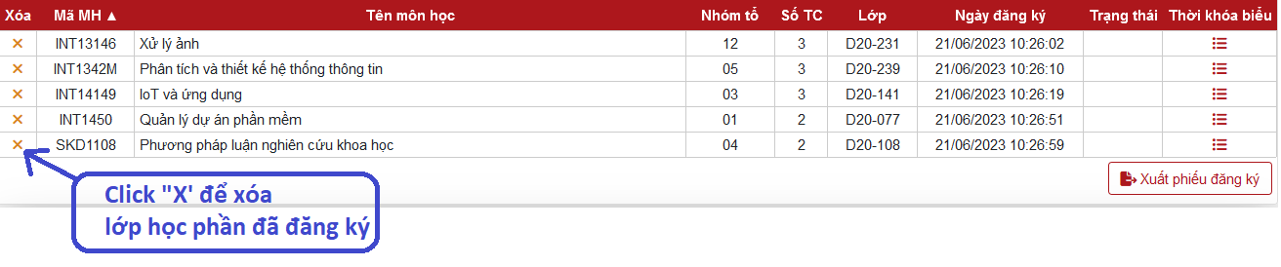
- Các môn được click chọn ở trên sẽ được hiển thị ở phần này với các thông tin ngắn gọn.
- Sinh viên click vào “X” để xóa môn học nếu thay đổi ý định.
- Tùy theo đợt đăng ký sẽ có thông báo cụ thể cho sinh viên như sau: Không cho phép học lại, học cải thiện…
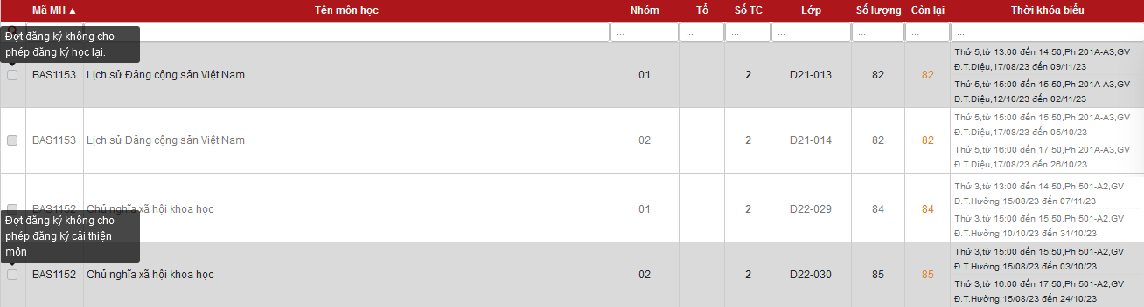

* Lưu ý: Các trường hợp không thể thực hiện đăng ký đủ môn học trong học kỳ:
a) Nếu tất cả các nhóm của môn học đã hết chỗ thì sinh viên làm và gửi Đơn theo quy định đã thông báo.
b) Nếu trường hợp hệ thống thông báo “ Trùng lịch học” thì sinh viên có thể thay đổi nhóm các môn học đã lựa chọn trước đó để có thể đăng ký được các môn còn lại; nếu vẫn không thể đăng ký được thì làm và gửi Đơn như trường hợp 1 ở trên.

IV. XEM THỜI KHÓA BIỂU
Hiện Học viện chỉ cho phép người dùng xem thời khóa biểu khi đã đăng nhập.
- Thời khóa biểu tuần:
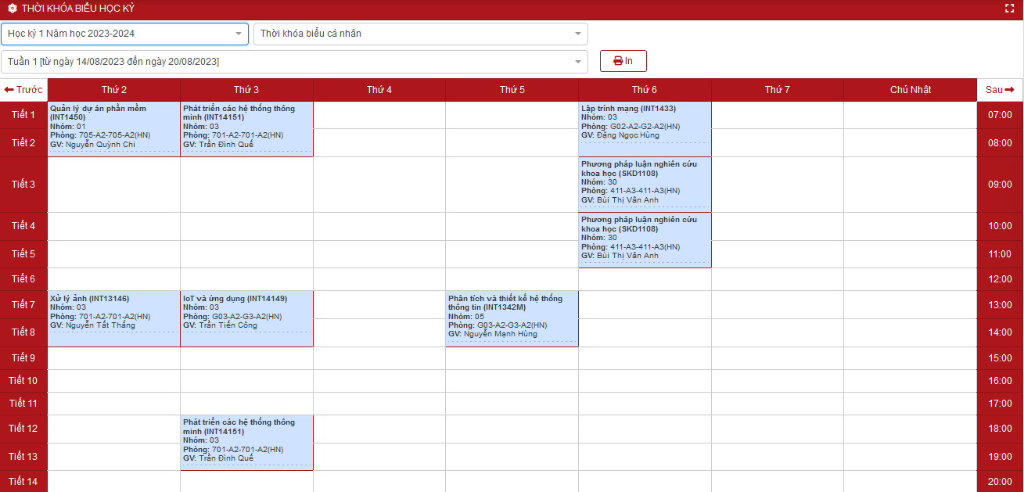

- Thời khóa biểu học kỳ cá nhân:
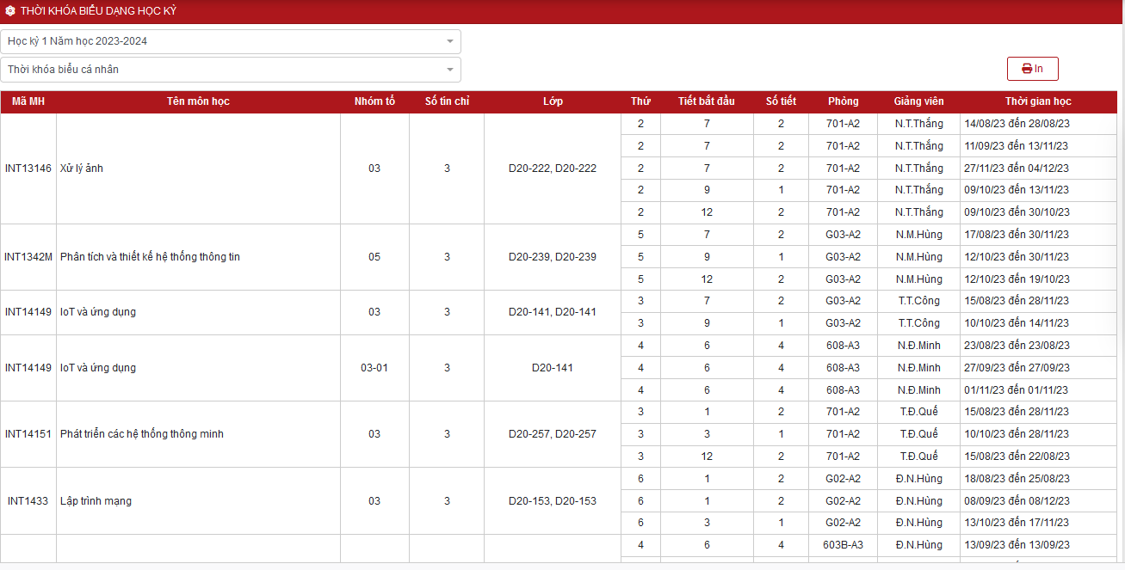

VI. XEM HỌC PHÍ
Căn cứ đăng ký môn học của sinh viên, sinh viên có thể xem mức học phí phải đóng bằng cách click vào phần “XEM HỌC PHÍ”: Học phí chi tiết từng kỳ (chọn kỳ cần xem)




